**济南市污泥处置中心项目机电设备安装工程招标文件**

# 第一章 招标公告

**一、招标编号：ZB202411-HBZB01**

## 二、项目概况

1、项目名称：济南市污泥处置中心项目机电设备安装

2、项目位置：济南市。

## 三、招标范围

1、所有除发包人单独委托设备厂家安装外设备的到场卸货、存储、保管、整理、安装、施工场地内二次倒运：包括合同附件清单里的所有设备，以及附属设施、附件、材料、备品备件等（包括但不限于设备安装、一次、二次灌浆、支吊架制作安装、油漆防腐保温等）；特种设备安装（报装、报验、办理监检报告）；

安装设备详见发包方提供的设备清单。

2、除发包方供货外的其他全部材料的供货，包含钢架材料及保温材料的供货。

3、承包方负责在发包人的要求和指导下进行单机调试（含远程单机调试）。

4、负责承包人办公、施工临建设施以及为发包人提供办公室、办公家具、（详见发包方临建方案）。

5、本项目的施工过程中资料编制及保管，设备随机资料的保管，均由承包人负责，并配合发包人编制竣工验收资料及资料移交事宜。

**未尽事宜，参照附件济南市污泥处置中心项目机电设备安装合同内容及工程量清单。**

## 四、投标须知

1、招标方式：国内招标采购。

2、招标人名称：北京京城环保股份有限公司

3、招标联系人及联系方式：

招标联系人及联系方式：郭亮 010-85236086/15001010916 88263171@qq.com

1. 计划工期：

本项目计划施工工期如下

2024年12月-2025年9月。

5、具体招标要求：按照招标文件要求。

6、评标方法：

综合技术配置、质量、价格、服务，以及商务条件等多方面因素进行评标。。

7、开标时间：2024年11月27日上午9时（北京时间）**开技术标，各投标厂家可将技术标书快递到开标地点，技术标清标后将择期公开进行商务标开标。**。

8、开标地点：北京市经济技术开发区永昌南路5号 北京京城环保股份有限公司三层。

9、招标联系人地点：北北京市经济技术开发区永昌南路5号 北京京城环保股份有限公司三层。

10、投标人“资格预审制”：本次招标只向通过资格预审的企业发售招标文件。

11、招标文件发售时间： 2024年11月15日~2024年11月22日

12、发售招标文件要求：仅向通过资格预审的投标人发放招标文件。

13、招标文件澄清及答疑时间：投标人对招标文件如有疑问，请将疑问于2024年11月22日17：00前以电子形式提交；招标人尽快回复。

14、招标控制价：待定

15、媒介：本次公告在中国采购与招标网（[http://www.chinabidding.cn](http://www.http://www.chinabidding.com.cn)）、公司网站（http://www.bmei.com/）。因轻信其他组织、个人或媒介提供的信息而造成的损失，其责任由投标人自行负责。

16、上述所有时间均为北京时间。

## 五、投标人资格要求

1 投标申请人须是具备民事责任能力的独立法人，且注册资本金不低于20000万元；同时具备建设行政主管部门核发的机电工程施工总承包一级（含）以上资质（或市政公用工程施工总承包一级（含）以上）且具有压力管道安装许可GC2级（含）以上资质，所有证照在有效期内。具有安全生产许可证的法人或其他组织，具有污泥焚烧安装工程、生活垃圾焚烧安装工程或危废焚烧安装工程经验，在人员、设备、资金等方面具有相应的施工能力。

2 投标单位拟派出的项目经理需具备经建设行政主管部门注册的机电工程一级建造师资格（或市政工程一级建造师资格）及安全生产培训考核合格证，具有同类工程业绩优先考虑。

3 拟派出的项目管理人员，应无其他在建工程；投标单位的注册建造师中标后需到本项目招投标监督主管部门办理备案手续。

4 本项目不接受联合体投标，中标后不得转包，需提供中标后不得转包承诺书。

5 需提供均有良好的银行资信和商业信誉，拒绝被政府取消投标资格期间的企业或个人投标。

## 六、投标费用

1. 招标文件每套购置费500元；
2. 相关费用的缴纳，请使用投标公司的基本账号转账
3. 如需以电子邮件形式购买，请直接联系招标联系人。

北京京城环保股份有限公司

2024年11月12日

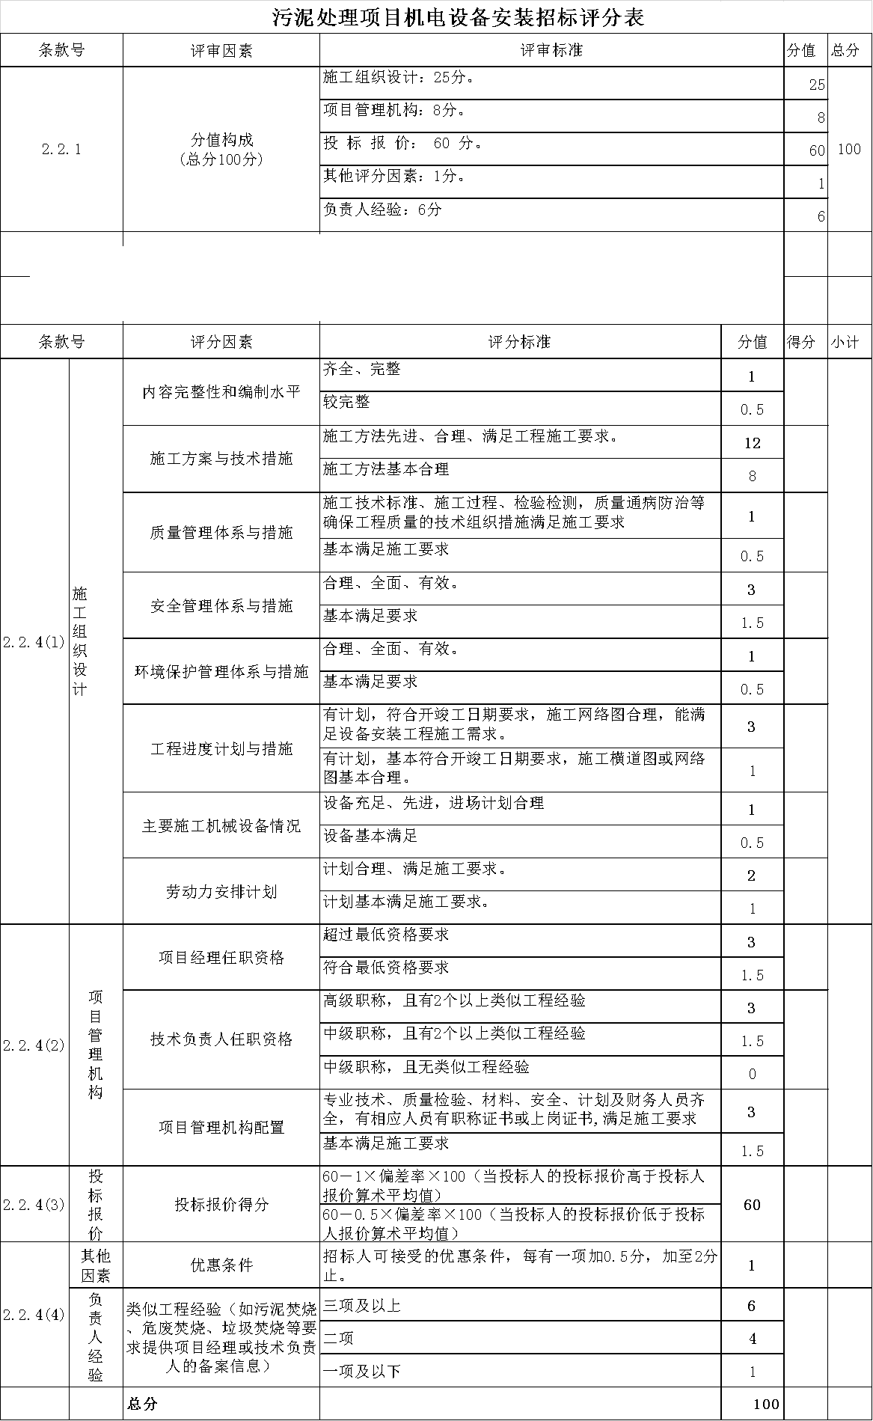

## 

## 第二章 投标申请函

致：北京京城环保股份有限公司

1、按照本招标公告的要求，我方递交的申请文件及有关资料，用于招标人审查我方参加济南市污泥处置中心项目机电安装招标采购的投标资格。

2、我方同意招标人在投标期间，对我们所报内容进行实际考察，并核实其真实性与准确性，我方一定积极配合。

3、我方声明，所递交的文件及有关资料内容完整、真实和准确，经招标人调查后，如发现我方所报内容与实际不符，你方有权取消我方参加投标的资格。如已入围或被列为中标候选人，同意取消我方入围资格或中标候选人资格，一切责任由我方自负。

4、我方理解招标人有权拒绝任何申请，而无需由招标人承担任何责任。

5、在确定我方为正式投标人（购买招标文件）后，我方愿意按招标文件的要求详细填写和编制投标文件，并按“前附表”确定的时间、地点准时参加投标。

申请人（盖章）：

法定代表人或其委托代理人（签名）：

2024年 月 日

# 授权委托书

本人（姓名）系（申请人名称）的法定代表人，现委托（姓名）为我方代理人。代理人根据授权，以我方名义签署、澄清、递交、撤回、修改（项目名称）招标资格审查申请文件，其法律后果由我方担。

委托期限：

代理人无转委托权。

申请人：（盖单位章）

法定代表人：（签字）身份证号码：

委托代理人：（签字）

身份证号码:

电话（手机）：

申请人地址:

年月日

# 资格审查申请表

表1 企业概况

|  |  |  |  |
| --- | --- | --- | --- |
| 1 企业简历 | | | |
| 申请人全称：(公章) | | | |
| 企业注册名称 |  | 成立或注册日期 |  |
| 企业法人代表 |  | 职务 |  |
| 注册资金 |  | 企业性质 |  |
| 经营范围 |  | 经营方式 |  |
| 企业简介 |  | | |

2 人员情况

|  |  |  |
| --- | --- | --- |
| （单位：人） | |  |
| 投标人全称：(公章) | | |
| 单位职工总数 |  | |
| 有职称管理人员 |  | |
| 高工 |  | |
| 工程师 |  | |
| 助工 |  | |
| 本项目专业人员 |  | |
| 工人 |  | |

申请人（盖章）：

法定代表人或其委托代理人（签名）：

年 月 日

|  |  |  |  |  |
| --- | --- | --- | --- | --- |
| 表2财务状况 | | | | |
| 1.供应商： | | | | |
| 2.资本 | 注册资本： | | 已发行股本：（如有） | |
| 总资产： | | 净资金： | |
| 3.近三年类似工程项目的收入： | | | | |
| 年份  项目 | 2023年 | 2022年 | 2021年 | 备注 |
| 1 |  |  |  |  |
| 2 |  |  |  |  |
| … |  |  |  |  |
| 注. 请附上供应商近三年资产负债表、损益表和现金流量表。 | | | | |

申请人（盖章）：

法定代表人或其委托代理人（签名）：

年月日

表3 类似项目经验

|  |  |  |  |
| --- | --- | --- | --- |
| 1 | 项目名称: | | |
| 2 | 项目地址: | | |
| 3 | 业主名称: | 联系人： | 联系电话： |
| 4 | 业主地址: | | |
| 5 | 参与该项目的方式: 独立投标( ) 联合体投标( ) | | |
| 6 | 项目简介。 | | |

注：请每个项目填制一表，并附上相关合同、证明材料。

申请人（盖章）：

法定代表人或其委托代理人（签名）：

年 月 日

表4 业绩表

|  |  |  |  |  |  |  |  |
| --- | --- | --- | --- | --- | --- | --- | --- |
| 序号 | 使用单位 | 项目名称 | 项目规模 | 合同签订日期 | 安装完成日期 | 使用情况 | 联系方式及联系人 |
|  |  |  |  |  |  |  |  |
|  |  |  |  |  |  |  |  |
|  |  |  |  |  |  |  |  |
|  |  |  |  |  |  |  |  |

投标方：（盖章）

法定代表人：（签字盖章）日期： 年 月 日